Busy at Maths 6 Answers Chapter 14 (Number Theory)

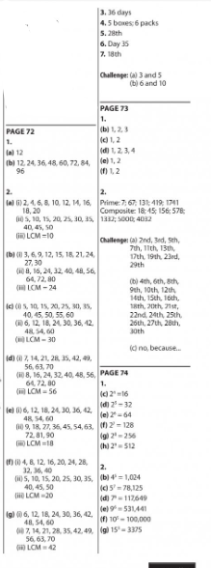

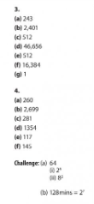
Master your Maths Week 28
Monday  1. 4  2. 0.625  3. 1  4. 0  5. 27  6. 60  7. 9.1  8. 0.025  9. ----  10. 12.6  11. 180  12. ÷  13. 6  14. 30m 2  15. 11  16. 240  17. 21:15  18. €447.50 | Tuesday  1. hexagonal pyramid  2. 0  3. 2  4. 8  5. 75  6. 3.02  7. 12  8. ----  9. 31.2  10. 18cm 2  11. 30km  12. 5  13. 1 in 2  14. 0.035  15. x  16. 39  17. €54.60  18. 109.20 | Wednesday  1. obtuse  2. 360˚  3. 2  4. 1 in 2  5. 8  6. 10  7. 6∕10  8. 3∕8  9. 0  10. €17.50  11. 11  12. 9  13. €4.50  14. 69  15. 1, 3, 9, 27 16. 2.5l  17. 12.54m  18. 560 | Thursday  1. 9  2. 5.8  3. 121  4. 720  5. 6.5, 6  4∕10, 5.6, 5¼  6. 29.3  7. €0.55  8. cylinder  9. 3m2  10. 0  11. 60  12. 122,337  13.1∕8  14. 3  15. 8  16. 12 tonnes  17. 288  18. €2,016 | WEEK 28 – TEST  1. €20  2. 1  3. 5  4. 9  5. 2  6. (b)  7. 39  8. 8  9. 10  10. €15  11. 24cm  12. 391.7  13. 19:36  14. 10  15. 5  16. 9:11  17. 85  18.  9∕20  19. 70  20. ----  21. 18:00  22. €300  23. 45  24. €9  25. 750g

Bun go Barr p.113 (B)
Your answers do not have to be the exact same as mine but should be similar.
- Bhí an múinteoir agus na páistí ag caint faoi na daoine bochta.
- Chroch an múinteoir an fógra sa seomra ranga
- Níor thug an múinteoir obair bhaile do na páistí.
- Rith sí amach sa ghairdín agus thosaigh sí ag luascadh ar an luascán.
- Ní dhearna sí cáca milis.
- Chuaigh sí isteach sa siopa cáca.
- Cheannaigh sí cáca seacláide.
- Ní dhearna Dónal cáca sa bhaile mar bhí sé tinn.
- D’inis Tríona an bhréag.
- Bhí trua ag Aoife do Thríona.

Mo Chairde
1. Cad a dhéanann na páistí seo gach maidin?
(a) Téann siad ar scoil le chéile
2. Tá cairde Mháire:
(b) an-mhaith.
3. Cad a chaitheann na páistí nuair a bhíonn siad
ar na rothair?
(b) Clogad
4. Cad a dhéanann na cairde ag deireadh
na seachtaine?
(a) Téann siad ag snámh
5. Cad a rinne siad Dé Sathairn seo caite?
(c) Chuaigh siad go dtí an pháirc
6. Cad é príomhábhar an scéil seo?
(b) Cairde Mháire

